《跑男e族》体系结构设计文档

倪陆章、李明伟、马超、任羡纲

|  |  |
| --- | --- |
| 功能需求 | 选择跑男进入游戏 |
| 7位跑男的技能 |
| 人物至少有奔跑跳跃飞行等能力 |
| 提供5种道具，3个加分道具1个隐身道具一个飞行道具 |
| 游戏结束后把成绩分享到微信等 |

体系结构风格：MVC风格

类结构：

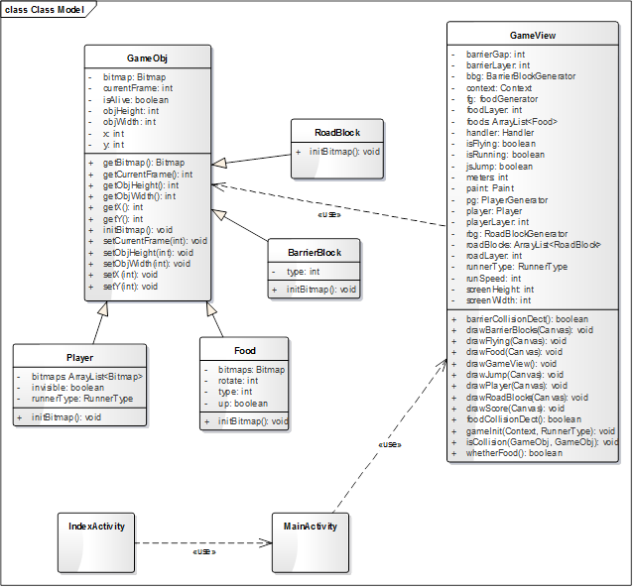

模块接口设计：

GameObj：

|  |  |  |
| --- | --- | --- |
| 供接口 | | |
| initBitmap | 语法 | Public void initBitmap() |
| 前置条件 | 无 |
| 后置条件 | 初始化对象的Bitmap |
| GetX | 语法 | Public int getX() |
| 前置条件 | 无 |
| 后置条件 | 获取对象的横坐标 |
| getY | 语法 | Public int getY() |
| 前置条件 | 无 |
| 后置条件 | 获取对象的纵坐标 |
| SetX | 语法 | Public void setX(int x) |
| 前置条件 | 无 |
| 后置条件 | 设置对象的横坐标 |
| setY | 语法 | Public boid setY(int y) |
| 前置条件 | 无 |
| 后置条件 | 设置对象的纵坐标 |
| GetObjWidth | 语法 | Public int getObjWidth() |
| 前置条件 | 无 |
| 后置条件 | 获取对象的宽度 |
| GetObjHeight | 语法 | Public int getObjHeight() |
| 前置条件 | 无 |
| 后置条件 | 设置对象的高度 |
| setObjWidth | 语法 | Public void setObjwidth(int) |
| 前置条件 | 无 |
| 后置条件 | 设置对象的宽度 |
| setObjHeight | 语法 | Public void setObjHeight(int) |
| 前置条件 | 无 |
| 后置条件 | 设置对象的高度 |
| getCurrentFrame | 语法 | Pubic int getCurrenFrame() |
| 前置条件 | 无 |
| 后置条件 | 获取对象当前帧 |
| setCurrentFrame | 语法 | Public void setCurrentFrame(int) |
| 前置条件 | 无 |
| 后置条件 | 设置对象当前帧 |

GameView：

|  |  |  |
| --- | --- | --- |
| 供接口 | | |
| GameInit | 语法 | Public void gameInit(RunnerType, Context) |
| 前置条件 | 无 |
| 后置条件 | 初始化游戏数据 |
| initPaint | 语法 | Public void initPaint() |
| 前置条件 | 画笔已经创建 |
| 后置条件 | 初始化画笔 |
| drawGameView | 语法 | Public void drawGameView() |
| 前置条件 | 游戏数据已经初始化 |
| 后置条件 | 绘制游戏 |
| barrierCollisionDect | 语法 | Public Boolean BarrierCollisionDect() |
| 前置条件 | 障碍物列表已经创建 |
| 后置条件 | 返回玩家是否撞上了障碍物 |
| foodCollisionDect | 语法 | Public void foodCollisionDect() |
| 前置条件 | 道具列表已经创建 |
| 后置条件 | 返回玩家是否吃到了道具 |
| DrawFood | 语法 | Public void drawFood(Canvas) |
| 前置条件 | 游戏数据已经初始化 |
| 后置条件 | 绘制道具 |
| whetherFood | 语法 | Public Boolean whetherFood() |
| 前置条件 | 游戏数据已经初始化 |
| 后置条件 | 返回是否创建新道具 |
| drawScore | 语法 | Public void drawScore(Canvas) |
| 前置条件 | 游戏数据已经初始化 |
| 后置条件 | 绘制分数 |
| drawPlayer | 语法 | Public void drawPlayer(Canvas) |
| 前置条件 | 游戏数据已经初始化 |
| 后置条件 | 绘制玩家 |
| drawJump | 语法 | Pubic void drawJump(Canvas) |
| 前置条件 | 游戏数据已经初始化 |
| 后置条件 | 绘制玩家的跳跃状态 |
| drawFlying | 语法 | Public void drawFlying(Canvas) |
| 前置条件 | 游戏数据已经初始化 |
| 后置条件 | 绘制玩家的飞翔状态 |
| drawRoadBlocks | 语法 | Public void drawRoadBlocks(Canvas) |
| 前置条件 | 游戏数据已经初始化 |
| 后置条件 | 绘制道路 |
| drawBarrierBlocks | 语法 | Public void drawBarrierBlocks(Canvas) |
| 前置条件 | 游戏数据已经初始化 |
| 后置条件 | 绘制路障 |
| isCollision | 语法 | Public boolean isCollision(GameObj, GameObj) |
| 前置条件 | 游戏数据已经初始化 |
| 后置条件 | 返回两个游戏对象是否发生了碰撞 |